ĐỀ KIỂM TRA HỌC KỲ I – NĂM HỌC 2015 - 2016
Môn : Vật Lý - Khối lớp 10
Thời gian làm bài : 45 phút
*************
Câu 1 (1,5 điểm): Phát biểu nội dung và viết công thức của định luật III Newton. Cặp “lực và phản lực” trong tương tác giữa hai vật có phải là hai lực cân bằng hay không? Tại sao?
Câu 2 (1,5 điểm): Phát biểu và viết công thức của định luật vạn vật hấp dẫn. Khi khối lượng của hai vật không đổi nhưng khoảng cách giữa chúng tăng gấp đôi thì lực hấp dẫn giữa chúng thay đổi như thế nào? Vì sao?
Câu 3 (1 điểm): Nêu tên loại chuyển động của một điểm nằm ở đầu cánh quạt máy quay đều với tần số không đổi. Nói rõ hướng và công thức tính độ lớn của vectơ gia tốc trong chuyển động này.
Câu 4 (1 điểm): Đại lượng nào đặc trưng cho tác dụng làm quay của lực. Nêu định nghĩa và viết công thức tính đại lượng này.
Câu 5 (1 điểm): Từ độ cao 180 m so với mặt đất, một vật được ném ngang với vận tốc ban đầu là 30 m/s. Xác định thời gian rơi và tầm ném xa của vật. Cho g = 10 m/s²
Câu 6 (2 điểm): Một lò xo có độ cứng 100 N/m và chiều dài tự nhiên 26 cm. Treo một vật có khối lượng m vào lò xo thì lò xo có chiều dài 30 cm. Lấy g = 10 m/s².
a) Tính khối lượng m.
b) Treo thêm vào lò xo một vật có khối lượng m’ = 400 g. Tìm chiều dài của lò xo lúc này.
Câu 7 (2 điểm): Một xe đang chuyển động thẳng với tốc độ 72 km/h thì tắt máy và chuyển động chậm dần đều. Xe chạy thêm 125 m thì dừng lại. Lấy g = 10 m/s².
a) Tính gia tốc của xe.
b) Tính hệ số ma sát trượt giữa bánh xe và mặt đường.

ĐỀ KIỂM TRA HỌC KỲ I – NĂM HỌC 2015 - 2016
Môn : Vật Lý - Khối lớp 10
Thời gian làm bài : 45 phút
*************
Câu 1 (1,5 điểm): Phát biểu nội dung và viết công thức của định luật III Newton. Cặp “lực và phản lực” trong tương tác giữa hai vật có phải là hai lực cân bằng hay không? Tại sao?
Câu 2 (1,5 điểm): Phát biểu và viết công thức của định luật vạn vật hấp dẫn. Khi khối lượng của hai vật không đổi nhưng khoảng cách giữa chúng tăng gấp đôi thì lực hấp dẫn giữa chúng thay đổi như thế nào? Vì sao?
Câu 3 (1 điểm): Nêu tên loại chuyển động của một điểm nằm ở đầu cánh quạt máy quay đều với tần số không đổi. Nói rõ hướng và công thức tính độ lớn của vectơ gia tốc trong chuyển động này.
Câu 4 (1 điểm): Đại lượng nào đặc trưng cho tác dụng làm quay của lực. Nêu định nghĩa và viết công thức tính đại lượng này.
Câu 5 (1 điểm): Từ độ cao 180 m so với mặt đất, một vật được ném ngang với vận tốc ban đầu là 30 m/s. Xác định thời gian rơi và tầm ném xa của vật. Cho g = 10 m/s²
Câu 6 (2 điểm): Một lò xo có độ cứng 100 N/m và chiều dài tự nhiên 26 cm. Treo một vật có khối lượng m vào lò xo thì lò xo có chiều dài 30 cm. Lấy g = 10 m/s².
a) Tính khối lượng m.
b) Treo thêm vào lò xo một vật có khối lượng m’ = 400 g. Tìm chiều dài của lò xo lúc này.
Câu 7 (2 điểm): Một xe đang chuyển động thẳng với tốc độ 72 km/h thì tắt máy và chuyển động chậm dần đều. Xe chạy thêm 125 m thì dừng lại. Lấy g = 10 m/s².
a) Tính gia tốc của xe.
b) Tính hệ số ma sát trượt giữa bánh xe và mặt đường.

ĐÁP ÁN và THANG ĐIỂM KTHK1
MÔN VẬT LÝ –- KHỐI 10
- Sai hay thiếu đơn vị: trừ 0,25 và trừ tối đa 0,5 điểm cho cả 3 bài toán.
- HS chỉ viết công thức chung, thay số trong công thức, dùng máy tính bấm và ghi kết quả mà không biến đổi công thức ra đại lượng cần tìm thì 0,25đ
Câu 1  (1,5 điểm) | - Phát biểu định luật III Newton  - Công thức: 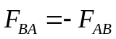  - Không phải là hai lực cân bằng  - Vì chúng đặt vào hai vật khác nhau | 0,5  0,5  0,25  0,25 | - công thức phải có dấu vectơ.  - hay 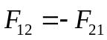
Câu 2  (1,5 điểm) | - Phát biểu định luật vạn vật hấp dẫn  - Công thức: 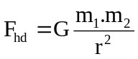  - Giảm 4 lần  - Vì F_{hd} ~ 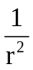 (hay F_{hd} tỉ lệ nghịch bình phương khoảng cách) | 0,5  0,5  0,25  0,25
Câu 3  (1 điểm) | - Chuyển động tròn đều  - Vectơ gia tốc: theo bán kính hướng vào tâm  - Độ lớn: a (hay a_{ht}) = 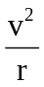(hay a = rω²) | 0,5  0,25  0,25 | Nếu nói hướng vào tâm (hay vectơ gia tốc hướng tâm) vẫn cho 0,25
Câu 4  (1 điểm) | - Là momen lực  - Định nghĩa  - Công thức: M = F.d | 0,25  0,5  0,25
Câu 5  (1 điểm) | t = 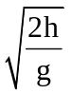= 6 s  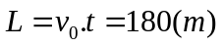 | 0,25x2  0,25x2
Câu 6  (2 điểm) | a) P = F_{đh}  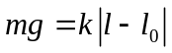  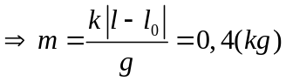  b) P’ = F’_{đh}  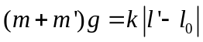  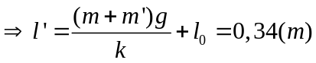 | 0,25  0,25  0,25x2  0,25  0,25  0,25x2 | a) Hay mg = kΔl  với Δl = 0,04 m  ➔ m = 0,4 kg  b) Nếu HS lập luận theo tỉ lệ vẫn cho đủ điểm nếu đúng.
Câu 7  (2 điểm) | a) v₀ = 20 m/s  v = 0  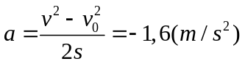  b) ĐL II Newton: 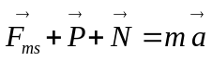 (**)  (Nếu HS ghi 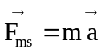 và không nói P = N: cho 0 ở **)  Ghi được: −F_{ms} = ma  ➔ −μmg = ma  ➔ μ = 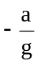 = 0,16 | 0,25  0,25  0,25x2  0,25  0,25  0,25  0,25 | Hoặc có thế số đầy đủ trong công thức tính a.  HS có thể ghi theo độ lớn:  F_{ms} = m|a|  μmg = m|a|  ➔ μ =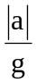= 0,16

